# 1 软件总体说明

到云 App是基于移动网络环境满足教师和学生课堂内外即时反馈教学互动的客户端App，实现教师与学生之间教学互动、资源推送、作业收发等功能。在当今高校的课堂上，老师为了统计学生到课情况，一般采取“点名答到”的方式，这种放时虽然简单，但存在一定的弊端，尤其是当出现大课堂的情况时，点名方式将会浪费大量的时间。另外这种方式不够灵活，不易统计学生一门课程的总体考勤情况，学生早退现象也不易解决。还有传统的学生向老师请假模式，流程复杂，手续繁多，费时费力，极不方便。

到云 App是每一位普通老师开展日常教学的实用工具，提供了课堂考勤、发布作业、课堂交流、消息推送等功能。这些功能解决了传统课堂点名、作业通知、消息通知不方便的弊端。最大化的满足了老师和学生之间的交互，给师生间交流带来良好的体验。

本文档将描述软件所具有的功能。

# 2 程序主要界面介绍

程序的主要界面如下，包括注册模块，登录模块，学生端模块，教师端模块。其中注册模块主要让新用户在登录页点击注册账号进入注册页功能模块。整个页面布局清晰，交互性好。

注册界面如下图所示：

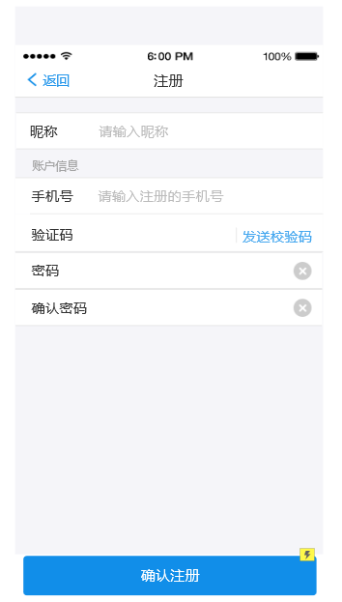

登录模块用于程序第一次运行时进入登录页或者登录时间已经过期，用户在登录页面上选择登录方式，然后登录进app。用户登录成功后，跳转到主页面。5天之内没有使用需要再次登录。

登录模块界面如下图所示：

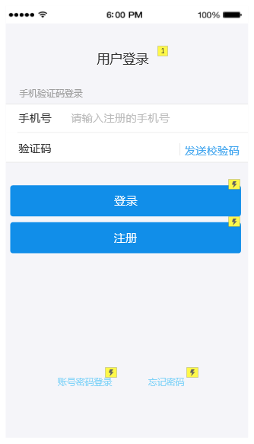

忘记密码模块用于用户在登录时忘记密码，可以通过找回密码功能重新设置密码。在登录页上单击忘记密码按钮，页面跳转到找回密码页面。

忘记密码模块界面如下图所示：

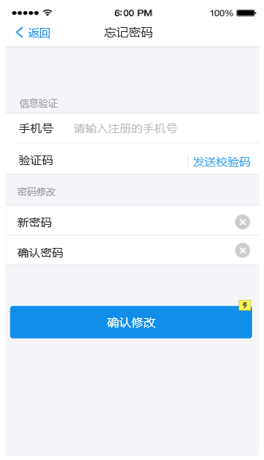

加入班课模块展示学生用户在首页点击右上角加号，跳转到加入班课页面，你可以选择扫码加入或者是输入班课号加入。

加入班课模块界面如下图所示：

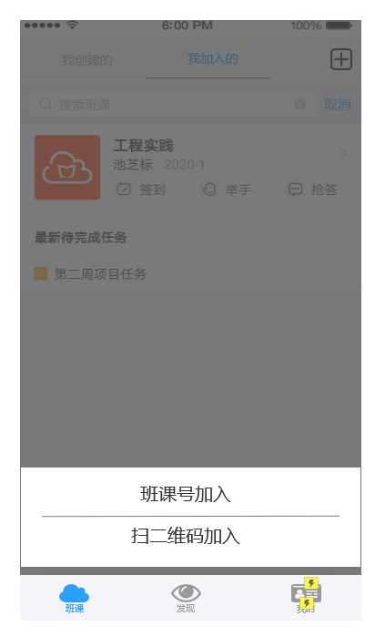

加入班课模块中输入班课号界面如下图所示：

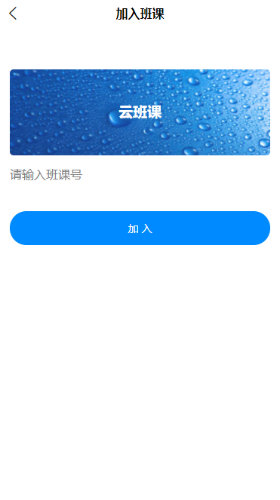

加入班课模块中扫描二维码界面如下图所示：

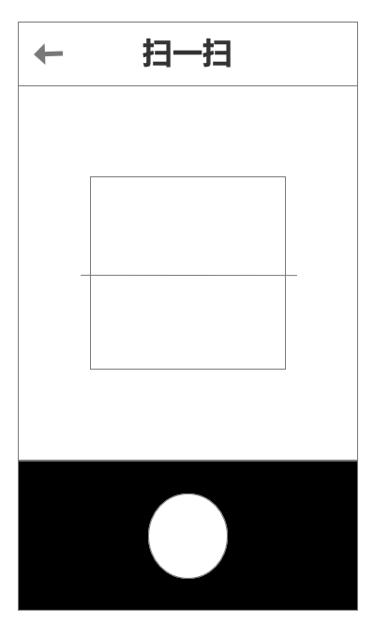

班课信息模块展示学生用户可以查看当前这个班课成员，经验值等等。

加入班课模块中输入班课号界面如下图所示：

签到模块展示学生用户可以首页班课里点击签到按钮，跳转到签到页面。该页面会记录历史签到记录。

签到模块界面如下图所示：

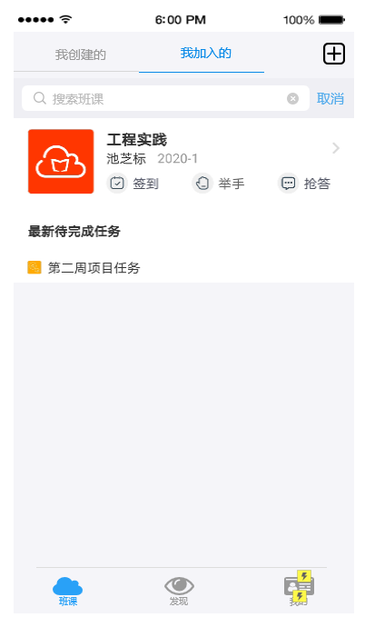

签到模块中一键签到界面如下图所示

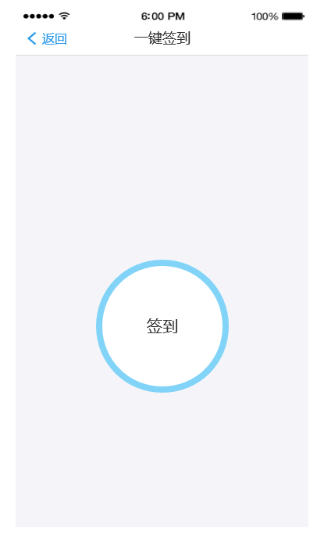

创建班课模块展示教师用户可在以教师端的班课列表页面分为“我创建的”和“我加入的”两个模块，分别点击两个模块，可以分别看到该用户所加入和所创建的班课。点击右上角的“+”按钮，弹出创建班课和加入班课两个选项。点击对应的选项，分别可以进入创建班课页面和加入班课页面。在班课列表页面点击对应的班课，可进入对应的班课详情页，可分别点击成员、活动、消息、详情栏。点击“发现”和“我的”分别进入“发现”页面和“我的”页面。

用户在班课列表页面点击对应的班课，可进入对应的班课详情页面。在成员一栏可以发起签到，并显示成员列表，列表默认按经验值高低排序，点击对应的成员，可进入对应的成员信息页面。点击发起签到，进入发起签到页面，可选择一键签到、手工登记三种方式，并显示历史签到记录，点击对应的签到记录进入签到结果页面。一键签到可选择限时时间，点击开始，发布签到。签到结果页面分别统计了未签到学生和已签到学生的成员列表，点击对应的成员，可进入对应的成员信息页面。

创建班课模块界面如下图所示：

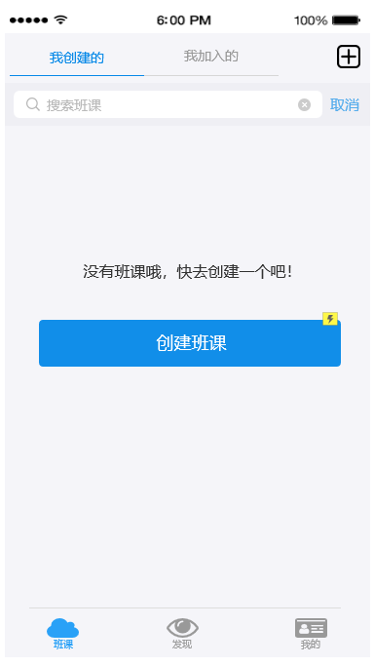

创建班课模块详细界面如下图所示：

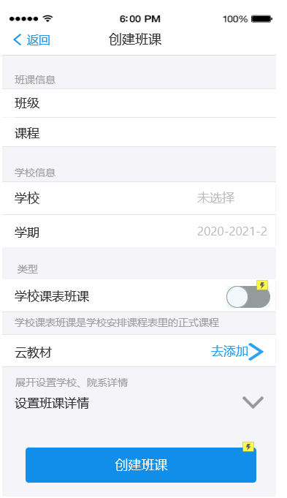

教师端签到模块展示教师用户可以发布签到，签到的形式可以采用一键签到，也可以查看签到详情。老师同时可以查看加入班课的学生的签到情况。当有学生没及时签到时，老师也可以帮助手动签到

教师端一键签到模块如下图所示：

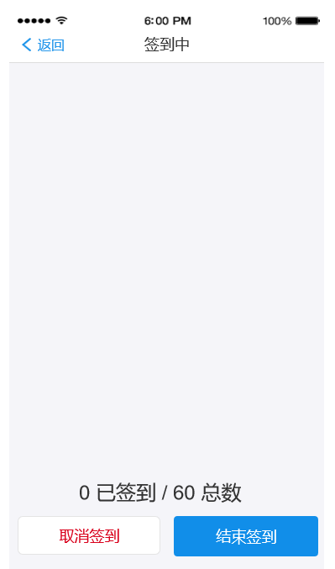

教师端手工签到模块如下图所示：

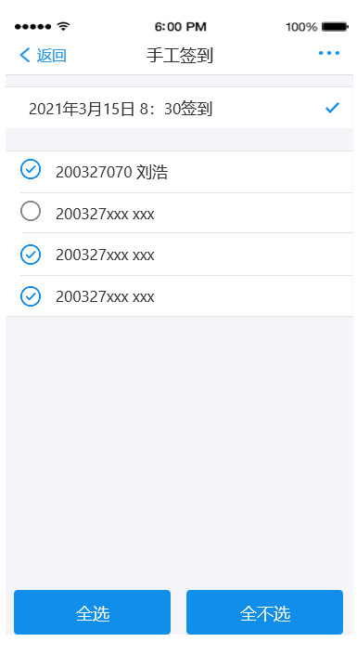

# 3 学生端加入班课模块

## 3.1 加入班课选项

功能：主要使用了Vue.js的el-table组件与el-button组件，el-table组件，在首页点击右上角加号，跳转到加入班课页面，你可以选择扫码加入或者是输入班课号加入。页面跳转进入“实时课堂”。

## 3.2 点“班课号加入”加入班课

功能：主要使用了Vue.js的el-button组件与video-player组件，输入班课号、然后加入，加入后显示状态 ，点击完成，就会回到班课主页。

## 3.3 点“扫二维码加入”加入班课

功能：主要使用了Vue.js的el-table组件，扫描二维码，加入班课。

演示流程1 学生端加入班课模块



点击按钮





点击按钮



# 4 教师端创建班课模块

## 4.1 创建班课信息填写

功能：主要使用了Vue.js的el-table组件与el-button组件，老师登录系统后，进入班课首页，点击左上角的“+”按钮，选择“创建班课”，设置班课名称等信息，点击“创建”，班课即创建成功，系统会生成一个班课号，将此号分享给学生请其加入。

演示流程2 学生管理模块



点击按钮



填写课程信息

# 5签到模块

## 5.1 签到功能

功能：主要使用了Vue.js的el-table组件，首页班课里点击签到按钮，跳转到签到页面。该页面会记录历史签到记录。

## 5.2 一键签到

功能：主要使用了Vue.js的el-button组件与el-input组件，根据老师所给的签到方式，进行一键签到。

演示流程3 签到模块



点击按钮



点击签到